淡江時報 第 1219 期
載歌載舞 俄文系末屆畢典留下師生回憶
即時
【本報訊】俄文系自辦畢業典禮6月7日中午12點在E514舉行，典禮全場穿插學生歌唱、戲劇、街舞、影片欣賞，充滿藝術氛圍，隆重又不失輕鬆，給家長和畢業生留下了滿滿的感動與回憶。

典禮開場由俄文一郝家寶和俄文三劉育嘉分別獻唱俄文歌曲《河流，請帶我走》和《最高之塔》，中場由多位同學合唱《蒲公英》和《擁抱》，活動尾聲師生齊唱《展翅高飛》，在時而激昂時而溫柔的旋律中進行，充滿了對未來的憧憬與期待。表演節目也接連精彩上演，鄭宏瑞的街舞獨舞《大展鴻圖》引人入勝，隨後的戲劇《小昆蟲奇遇記：外傳》是今年畢業公演劇目，由多位畢業生共同演出，為典禮增添了歡樂的氣氛。影片欣賞也帶領畢業生回顧大三、大四的時光，充滿感慨。

系主任郭昕宜和系上教師接力致詞，表達對畢業生的祝福與期許。師長們叮嚀，這場典禮不僅是畢業生們學業生涯的終點，更是他們人生新篇章的起點，尤其對俄文畢業生來說更是意義非凡。典禮活動企劃人副教授蘇淑燕感性的說：「因為你們是最後一屆拿著俄文系頒發的畢業證書的學生，之後俄文系合併成歐語系，發證單位已然不同，情懷也不相同了。」

畢業生撥穗儀式，象徵著學業的圓滿完成，在校生代表顧真菱和畢業生代表陳品妤分別致詞，分享他們的心路歷程。葉人豪父親也代表家長上台致詞，任職華航機師的他，以自身經歷勉勵畢業生：「永遠不要放棄任何可能性，機會稍縱即逝。」（文／俄文系提供）
2025/06/13

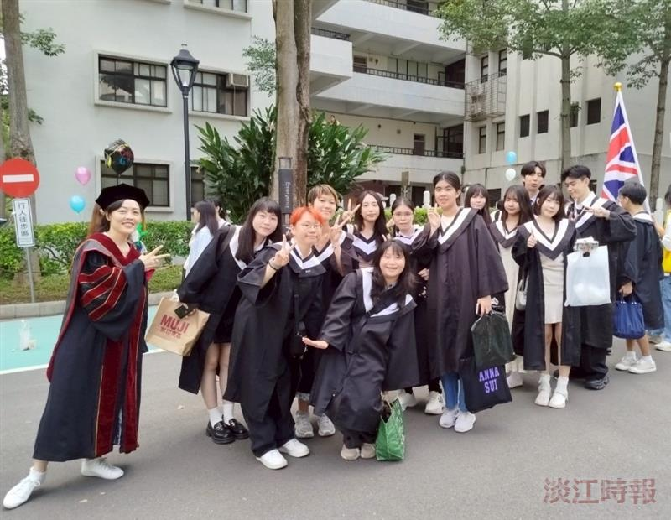
系主任郭昕宜帶領畢業生遊園。（圖／俄文系提供）

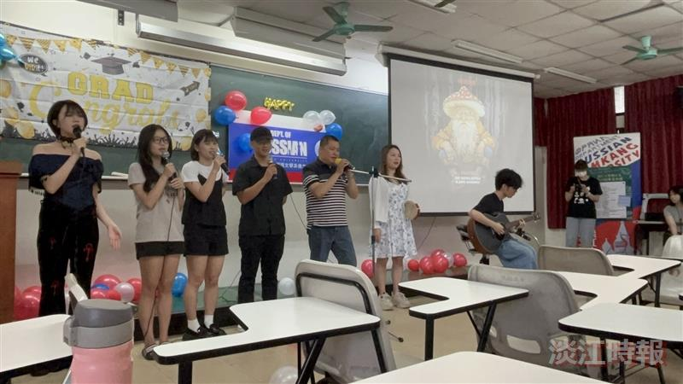
典禮穿插學生表演、街舞、影片欣賞，隆重又不失輕鬆。（圖／俄文系提供）

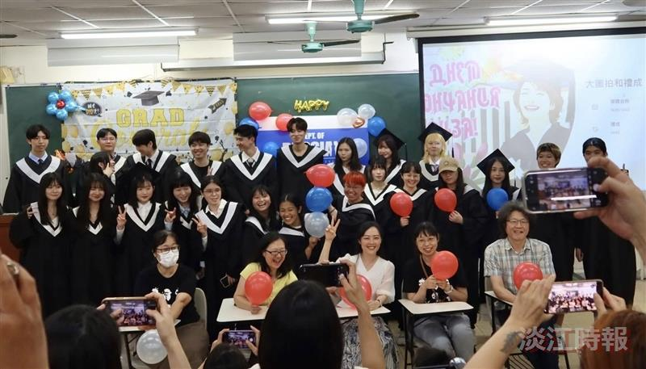
俄文系末屆畢典合影。（圖／俄文系提供）

